
2024年福利彩票公益金各项目单位资金使用及标识情况公示表
单位：微山县民政局
序号 | 使用单位 | 项目名称 | 项目主要内容 | 项目周期 | 公益金投入金额(万元) | 项目负责人 及联系电话 | 项目执行情况及  实际效果 | 标识情况(效果图)
1 | 微山县滨湖老年公寓有限公司 | 运营补助 | 微山县滨湖老年公寓有限公司运营补助资金 | 2024年 | 48.26 | 沈文忠15562350566 | 进一步提升养老服务供给和养老服务质量。 | 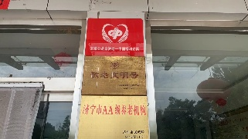
 | 微山县微山湖老年疗养中心投资有限公司 | 居家养老服务补贴 | 2024年第二季度政府购买居家养老服务补贴 | 2024 | 5 |  | 进一步提升养老服务供给和养老服务质量。 | 